VERNEUTSTYR, SVEISING- OG METALLARBEID, SJEKKLISTE
Brukere: Elever/lærlinger i sveising og metallarbeid, skole og bedrift  Hvorfor: For sikkerheten til studenten  Når: Før og under utplasseringsperioden  Hvordan: Skolen/læreren signerer sjekklisten før utplasseringsperioden  Eleven og bedriften/mentor signerer sjekklisten hver dag |  |  |  |  |  | SKOLE/BYGGEPLASS:  Dato:  Signatur:
VERNEUTSTYR | Bilde | OBLIGATORISK Ja/nei | SKOLEN | ARBEIDSGIVER | BEDRIFTEN |  | ELEVEN/LÆRLINGEN | Kommentar
VERNESKO | 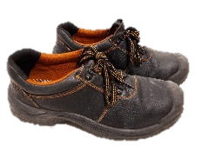
FLAMMEHEMMENDE BUKSER
FLAMMEHEMMENDE VEST | 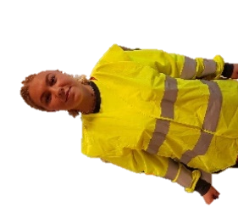
SVEISEJAKKE
SVEISEFORKLE | 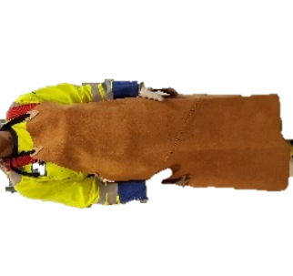
SVEISEHANSKER | 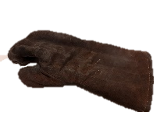
SVEISEKLÆR | 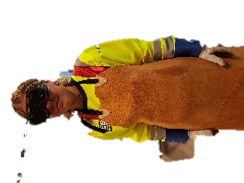
SVEISEMASKE | 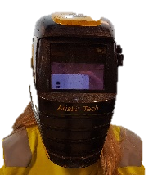
SVEISEHJELM | 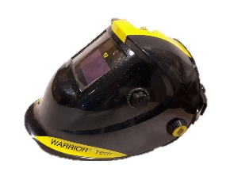
ØREPLUGGER
VERNEHJELM | 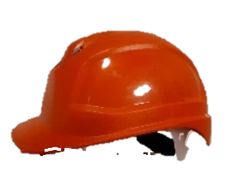
BESKYTTENDE BRILLER | 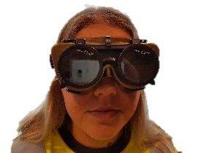
VARMERESISTENT UTSTYR/KLÆR

